MARAKNYA JUDI SABUNG AYAM

DI KALANGAN WARGA GEREJA

Suatu Studi Tentang Faktor Penyebab Warga Jemaat

Saruran Klasis Kesu' La'bo' Terlibat Dalam

Judi Sabung Ayam


SKRIPSI
Diajukan Kepada Sekolah Tinggi Agama Kristen Negeri
Toraja untuk Memenuhi Sebagian Persyaratan Guna
Memperoleh Gelar Sarjana Teologi
OLEH
MONIKA PARANOAN
NIRM : 2001.1206
SEKOLAH TINGGI AGAMA KRISTEN NEGERI TORAJA
2004

Judul Skripsi | : MARAKNYA JUDI SABUNG AYAM DI  KALANGAN WARGA GEREJA
Sub Judul | : Suatu Studi Tentang Faktor Penyebab Warga Jemaat  Saruran Klasis Kesu’ La’bo’ Terlibat Dalam Judi  Sabung Ayam
Disiapkan Oleh | : Monika Paranoan
NIRM | : 2001.1206
Jurusan | : Teologi Pastoral

Judul Skripsi | : MARAKNYA JUDI SABUNG AYAM DI  KALANGAN WARGA GEREJA
Sub Judul | Suatu Studi Tentang Faktor Penyebab Warga Jemaat  Saruran Klasis Kesu’ La’bo’ Terlibat Dalam Judi  Sabung Ayam
Sebagai salah satu persyaratan guna memperoleh gelar Sarjana Teologi pada  Sekolah Tinggi Agama Kristen Negeri Toraja  Disiapkan Oleh  Dosen Pembimbing | : Monika Paranoan  : Pdt. Drs. Daud Sangka’ P., M.Si
Telah dipertahankan oleh penulisnya di depan Panitia Ujian Sarjana (SI)
Sekolah Tinggi Agama Kristen Negeri Toraja dengan yudisium: Memuaskan
Rantepao, Desember 2004
Dosen Penguji

1. Pdt. L Y. Panggalo, D.Th

2. Pdt. Diks S. Pasande, M.Th

Panitia Ujian
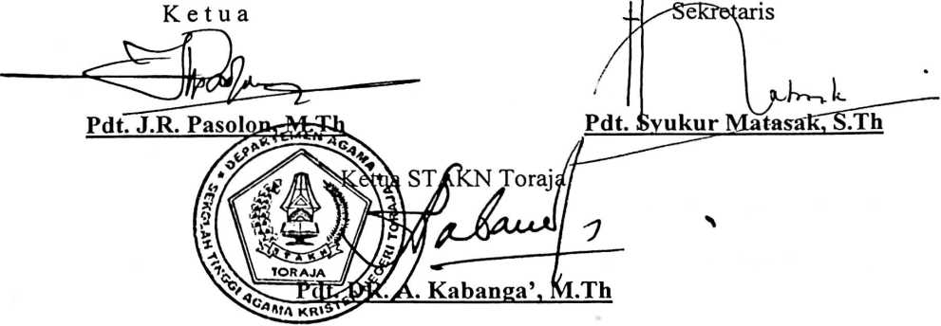
iii

